28.25.12.110
(код продукции)



ВНУТРЕННИЙ БЛОК НАСТЕННОГО ТИПА ПРОМЫШЛЕННОГО НАЗНАЧЕНИЯ KFRV-X2
наименование и индекс изделия

Технический паспорт

KFRV-X2.ПС
наименование документа



2026
СОДЕРЖАНИЕ
1 ОСНОВНЫЕ СВЕДЕНИЯ ОБ ИЗДЕЛИИ 3
2 ТЕХНИЧЕСКИЕ ХАРАКТЕРИСТИКИ 4
2.1.1 Описание изделия 4
2.1.2 Принцип работы 4
2.1.3 Внешний вид и конструктивные особенности 5
2.1.4 Технические характеристики изделия 6
2.1.5 Требования к расположению изделия 7
2.1.6 Оптимальная эксплуатация 8
2.1.7 Чертеж изделия 9
2.2 Маркировка 10
3 КОМПЛЕКТНОСТЬ 10
4 ГАРАНТИИ ИЗГОТОВИТЕЛЯ 11
5 КОНСЕРВАЦИЯ 12
6 СВИДЕТЕЛЬСТВО ОБ УПАКОВЫВАНИИ 13
7 СВИДЕТЕЛЬСТВО О ПРИЕМКЕ 14
8 СВЕДЕНИЯ ОБ УТИЛИЗАЦИИ 15
9 ТРЕБОВАНИЯ БЕЗОПАСНОСТИ 15
9.1 Общие требования 17
10 УЧЕТ ТЕХНИЧЕСКОГО ОБСЛУЖИВАНИЯ 18
11 ПОИСК И ДИАГНОСТИКА НЕИСПРАВНОСТЕЙ 23
12 ТРАНСПОРТИРОВКА И ХРАНЕНИЕ 24
13 СВЕДЕНИЯ О РЕКЛАМАЦИЯХ 25

Настоящий паспорт предназначен для ознакомления с техническими данными и устройством внутреннего блока настенного типа промышленного назначения KFRV-X2 (далее по тексту – «изделие»).

- ОСНОВНЫЕ СВЕДЕНИЯ ОБ ИЗДЕЛИИ
Основные сведения об изделии приведены в таблице 1.

Таблица 1
Наименование изделия | Внутренний блок настенного типа  промышленного назначения
Модель изделия | KFRV15X2, KFRV18X2, KFRV22X2, KFRV28X2, KFRV36X2, KFRV45X2, KFRV50X2, KFRV56X2, KFRV63X2, KFRV71X2, KFRV80X2, KFRV90X2, KFRV100X2
Артикул изделия | KFRV15X2, KFRV18X2, KFRV22X2, KFRV28X2, KFRV36X2, KFRV45X2, KFRV50X2, KFRV56X2, KFRV63X2, KFRV71X2, KFRV80X2, KFRV90X2, KFRV100X2
Описание изделия | Предназначен для обеспечения подвода кондиционированного воздуха в замкнутое пространство комнаты или зоны
Назначение | Оборудование предназначено для использования в промышленных, коммерческих, общественных помещениях/зданиях; оборудование не предназначено для применения в быту
Размещение | Внутри здания/невзрывоопасное
Год выпуска | 2026
Cрок службы | 10 лет
Информация о подтверждении соответствия | Декларация о соответствии требованиям Технических регламентов  ТР ТС 020/2011 «Электромагнитная совместимость технических средств»  ТР ТС 010/2011 «О безопасности машин и оборудования»  ЕАЭС N RU Д-CN.РА08.В.54064/25 от 23.09.2025 по 22.09.2030
Изготовитель | GREE ELECTRIC APPLIANCES, INC. OF ZHUHAI
Страна производства | Китай
Адрес изготовителя | West Jinji Road, Qianshan, Zhuhai, Guangdong, China, 519070
Торговая марка изделия | Pioneer
Уполномоченное лицо изготовителя | Закрытое акционерное общество  «Холдинговая компания «Юнайтед Элементс Групп»  ОГРН 1097847130050, ИНН 7813443770, КПП 781301001  Юр. адрес: Россия, 197110, Санкт-Петербург, ул. Пионерская, 53, литер Л  Факт. адрес: Россия, 197110, Санкт-Петербург, ул. Большая Разночинная, 32  Телефон: +7 (812) 718-55-11, факс: +7 (812) 718-55-14,  E-mail: info@uelements.com
- ТЕХНИЧЕСКИЕ ХАРАКТЕРИСТИКИ

2.1.1 Описание изделия
Внутренний блок настенного типа KFRV-X2 предназначен для обеспечения подвода кондиционированного воздуха в замкнутое пространство комнаты или зоны.
Блок предназначены для работы в составе мультизональной системы кондиционирования с наружными блоками серии KGV-X или KGV-U, заправленными фреоном R410A.
В изделии можно регулировать работу привода жалюзи с беспроводного пульта; жалюзи могут двигаться вверх-вниз, влево-вправо в трех режимах, а также фиксироваться под определенным углом.
Таким образом обеспечивается равномерный температурный градиент в помещении.
В изделии обеспечивается сбалансированный воздушный поток в зависимости от режима работы - при охлаждении холодный воздух направляется горизонтально и затем постепенно опускается, в режиме нагрева теплый воздух направляется в нижнюю часть комнаты, а затем постепенно поднимается.
Внутренний блок имеет защиту от потока холодного воздуха в режиме нагрева - в режиме нагрева функция препятствует попаданию холодного воздуха в помещение, пока он не достигнет требуемой температуры.
В изделии применяется трехступенчатая система фильтрации: антибактериальный, антистатический и антигрибковый фильтр.
Изделие оснащено усиленной защитой системы от обмерзания, от неисправности датчика температуры, а также защитой двигателя вентилятора от перегрузки.

2.1.2 Принцип работы

Промышленная система кондиционирования обрабатывает сигналы, которые задает ей пользователь (например, требуемую температуру в помещении, тип помещения) и сигналы, поступающие извне (например, температуру наружного воздуха). Далее система управления автоматически выбирает режим работы в соответствии заданными параметрами и с оптимальным энергопотреблением. Система кондиционирования регулирует температуру воздуха и его состав (частично, с помощью механических фильтров).
Принцип работы основан на переносе тепловой энергии из охлаждаемого, кондиционируемого воздуха в воздух снаружи здания (в режиме охлаждения). Функцию передачи тепловой энергии выполняет термодинамический процесс, протекающий внутри холодильного контура - фазовый переход хладагента (фреона). Когда фреон переходит из жидкого состояния в газообразное (испаряется), он поглощает тепловую энергию и охлаждает помещение, а при переходе хладагента из газообразного в жидкое состояние (конденсация) - наоборот, выделяет тепловую энергию и нагревает помещение. Данные процессы происходят в разных блоках: испарение происходит во внутреннем блоке, а конденсация в наружном.

2.1.3 Внешний вид и конструктивные особенности

Внешний вид и общая конструкция изделия представлены на рисунке 1.

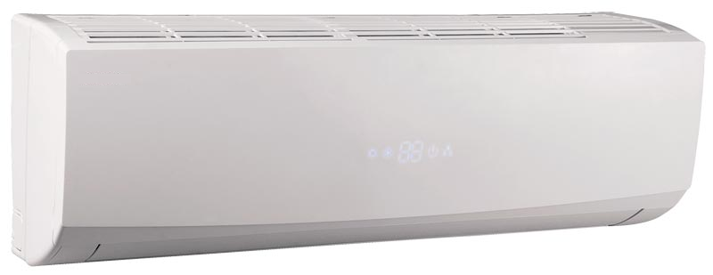

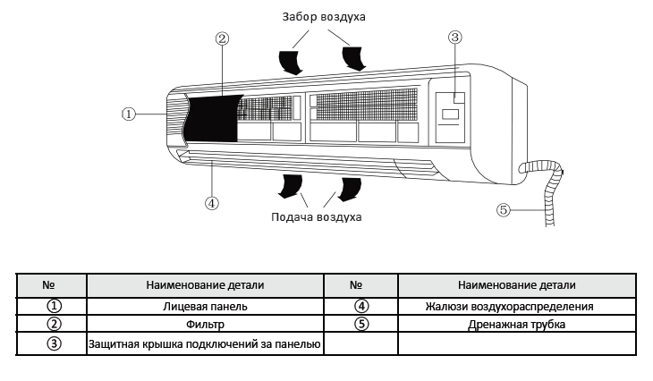
Рисунок 1

2.1.4 Технические характеристики изделия
Основные технические характеристики изделия приведены в таблице 2
Таблица 2
Характеристики |  | Ед. изм. | Значение для моделей KFRV-X2
 |  | Модель | KFRV15X2 | KFRV18X2 | KFRV22X2 | KFRV28X2 | KFRV36X2
Электропитание |  | В/Ф/Гц | 220–240/1/50
Производительность охлаждения |  | кВт | 1,5 | 1,8 | 2,2 | 2,8 | 3,6
Производительность нагрева |  | кВт | 1,8 | 2,2 | 2,5 | 3,2 | 4,0
Производительность вентилятора |  | м³/час | 500 | 500 | 500 | 500 | 630
Номинальное энергопотребление |  | Вт | 22 | 22 | 22 | 22 | 27
Уровень звукового давления (В/С/Н) |  | дБ(А) | 35/33/30 | 35/33/30 | 35/33/30 | 35/33/30 | 38/35/31
Габариты (ШхГхВ) |  | мм. | 845х209х289
Габариты в упаковке (ШхГхВ) |  | мм. | 976×379×281
Вес нетто |  | кг. | 10,5
Вес брутто |  | кг. | 12,5
Диаметр подключений | Жидкость | мм. | 6,35 | 6,35 | 6,35 | 6,35 | 6,35
Диаметр подключений | Газ | мм. | 9,52 | 9,52 | 9,52 | 9,52 | 12,7
Диаметр дренажного патрубка (наружный) |  | мм. | 20
Хладагент
Вид |  | - | R410A
Состав |  | - | Неазеотропная смесь из 50 % дифторметана R-32 (CH₂F₂) и 50 % пентафторэтана R-125(CHF₂CF₃)
Масса |  | кг | Технически не заправлен
Таблица 2 Продолжение 1.
Характеристики |  | Ед. изм. | Значение для моделей KFRV-X2
 |  | Модель | KFRV45X2 | KFRV50X2 | KFRV56X2 | KFRV63X2
Электропитание |  | В/Ф/Гц | 220–240/1/50
Производительность охлаждения |  | кВт | 4,5 | 5,0 | 5,6 | 6,3
Производительность нагрева |  | кВт | 5,0 | 5,6 | 6,3 | 7,1
Производительность вентилятора |  | м³/час | 850 | 850 | 1100 | 1100
Номинальное энергопотребление |  | Вт | 38 | 38 | 53 | 53
Уровень звук. давления (В/С/Н) |  | дБ(А) | 43/40/37 | 43/40/37 | 43/41/37 | 44/41/37
Габариты (ШхГхВ) |  | мм. | 970х224х300 |  | 1 078×246×325
Габариты в упаковке (ШхГхВ) |  | мм. | 1096х395х308 |  | 1 203×425×338
Вес нетто |  | кг. | 12.5 | 12.5 | 16 | 16
Вес брутто |  | кг. | 15.5 | 15.5 | 19 | 19
Диаметр подключений | Жидкость | мм. | 6.35 | 6.35 | 9.52 | 9.52
Диаметр подключений | Газ | мм. | 12.7 | 12.7 | 15.9 | 15.9
Диаметр дренажного патрубка (наружный) |  | мм. | 20
Хладагент
Вид |  | - | R410A
Состав |  | - | Неазеотропная смесь из 50 % дифторметана R-32 (CH₂F₂) и 50 % пентафторэтана R-125(CHF₂CF₃)
Масса |  | кг | Технически не заправлен

Таблица 2 Продолжение 2.
Характеристики |  | Ед. изм. | Значение для моделей KFRV-X2
 |  | Модель | KFRV71X2 | KFRV80X2 | KFRV90X2 | KFRV100X2
Электропитание |  | В/Ф/Гц | 220–240/1/50
Производительность охлаждения |  | кВт | 7,1 | 8,0 | 9,0 | 9,5
Производительность нагрева |  | кВт | 7,5 | 9,0 | 10,0 | 10,5
Производительность вентилятора |  | м³/час | 1200 | 1550 | 1550 | 1650
Номинальное энергопотребление |  | Вт | 68 | 90 | 90 | 90
Уровень звук. давления (В/С/Н) |  | дБ(А) | 44/41/37 | 49/46/40 | 49/46/40 | 52/48/40
Габариты (ШхГхВ) |  | мм. | 1078×246×325 | 1 350×258×326
Габариты в упаковке (ШхГхВ) |  | мм. | 1203×425×338 | 1 496×433×357
Вес нетто |  | кг. | 16 | 20 | 20 | 20
Вес брутто |  | кг. | 19 | 24 | 24 | 24
Диаметр подключений | Жидк. | мм. | 9.52 | 9.52 | 9.52 | 9.52
Диаметр подключений | Газ | мм. | 15.9 | 15.9 | 15.9 | 15.9
Диаметр дренажного патрубка (наружный) |  | мм. | 20
Хладагент
Вид |  | - | R410A
Состав |  | - | Неазеотропная смесь из 50 % дифторметана R-32 (CH₂F₂) и 50 % пентафторэтана R-125(CHF₂CF₃)
Масса |  | кг | Технически не заправлен

2.1.5 Требования к расположению изделия

При установке изделия необходимо руководствоваться следующими требованиями:
- Установка агрегатов в помещениях с высокой влажностью (прачечных и т.п.) запрещена;
- Внутренний блок необходимо устанавливать на высоте не менее 2,3 м от уровня пола;
- Монтажное основание должно быть достаточно прочным, чтобы выдержать массу блока;
- Дренажная линия должна свободно отводить воду;
- На заборных и распределительных отверстиях не должно быть заграждений. Необходимо обеспечить надлежащую циркуляцию воздуха;
- Блок должен располагаться вдали от источников тепла, горючих газов и дыма.
Требования к монтажной позиции представлены на рисунке 2.
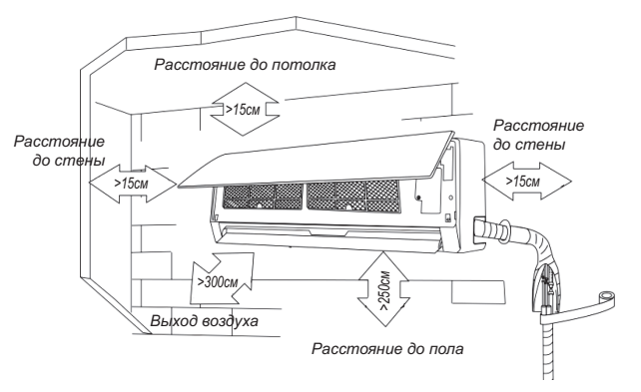
Рисунок 2

2.1.6 Оптимальная эксплуатация

- Температурная уставка должна быть задана корректно во избежание излишних трат электропитания. Рекомендуется, чтобы разница температур между воздухом в помещении и на улице не превышала 5°С;
- Для наилучшего результата рекомендуется направлять распределительные жалюзи вниз в режиме обогрева и выставлять их горизонтально в режиме охлаждения;
- Не рекомендуется раскрывать двери или окна при включенном кондиционере; в противном случае эффективность его работы снизится;
- Не следует направлять струю холодного воздуха на людей в помещении; не следует переохлаждать помещение: люди могут заболеть.

Дополнительные рекомендации по эксплуатации изделия представлены на рисунке 3.
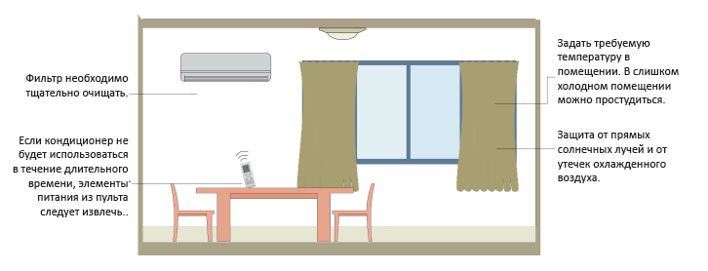
Рисунок 3

2.1.7 Чертеж изделия

Чертеж изделия и его элементов с основными габаритными размерами представлен на
рисунке 4.
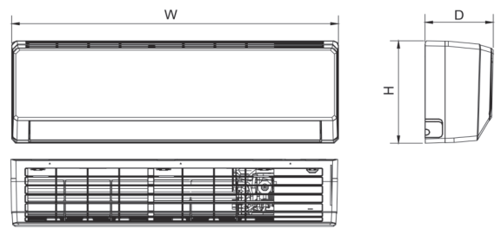
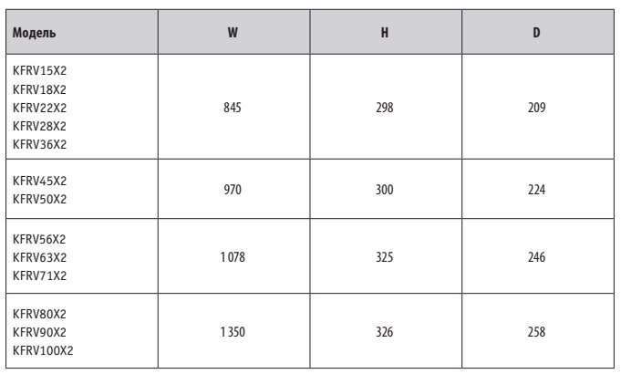

Рисунок 4

2.2 Маркировка

Маркировка на коробке с изделием представлена на рисунке 5.



Рисунок 5

- КОМПЛЕКТНОСТЬ
Комплектность поставки изделия приведена в таблице 4.

Таблица 4

№  п/п | Наименование | Количество, шт.
1 | Внутренний блок настенного типа с монтажным кронштейном | 1
2 | Беспроводной пульт управления | 1
3 | Элементы питания пульта | 2
4 | Крепежный кронштейн пульта | 1
5 | Теплоизоляция для фреонопроводов (комплект) | 1
6 | Гайка конусообразная | 2
7 | Руководство по монтажу и эксплуатации | 1
- ГАРАНТИИ ИЗГОТОВИТЕЛЯ
Гарантийный срок на оборудование Pioneer составляет 3 года, если иной срок гарантии не будет согласован дополнительно, при условии соблюдения условий эксплуатации и проведения своевременного квалифицированного сервисного обслуживания с периодичностью и объемом работ в зависимости от условий эксплуатации и требований нормативных документов, принятых в РФ в
зависимости от типа оборудования.
Обязательства по предоставлению гарантийных обязательств в отношении товара не распространяются на случаи:
1) повреждения товара при транспортировке Покупателем;
2) нарушений правил монтажа, эксплуатации и хранения товара, в том числе условий питающего напряжения и условий наружного воздуха;
3) переделки и регулировки товара, установки дополнительного оборудования. Исключением является установка приобретенного дополнительного оборудования силами уполномоченного
Дилера или Сервисного центра;
4) использования товара не по назначению или не в соответствии с руководством по эксплуатации и
обслуживанию;
5) случайного или намеренного попадания инородных предметов, агрессивных веществ или жидкостей во внутренние либо на внешние части товара, а так же воздействия окружающей среды, такие как град, ураган, молния и прочие явления природы;
6) ремонта или сервисного обслуживания, произведенного не уполномоченным на то сервисным центром или третьими лицами;
7) отсутствия своевременного квалифицированного сервисного обслуживания товара;
8) выхода из строя оборудования по причине колебаний напряжения, несчастных случаев механического повреждения (внутреннего или внешнего), затопления, пожара;
9) изменения, удаления или приобретения неразборчивого вида заводского номера изделия.

- КОНСЕРВАЦИЯ
Дата | Наименование работ | Срок действия, годы | Должность, фамилия и подпись
1 | 2 | 3 | 4

Примечание:
1 Первую строку заполняет изготовитель изделия.

2 Последующие строки заполняют при эксплуатации.
- СВИДЕТЕЛЬСТВО ОБ УПАКОВЫВАНИИ

СВИДЕТЕЛЬСТВО ОБ УПАКОВЫВАНИИ

Внутренний блок настенного типа промышленного назначения

типа KFRV____X2

(наименование модели) (заводской номер)

Упакован: GREE ELECTRIC APPLIANCES, INC. OF ZHUHAI

(наименование или код изготовителя)

Согласно требованиям, предусмотренным в действующей технической документации.

- СВИДЕТЕЛЬСТВО О ПРИЕМКЕ

СВИДЕТЕЛЬСТВО О ПРИЕМКЕ

Внутренний блок настенного типа промышленного назначения

типа: KFRV____X2

(наименование модели) (заводской номер)

Изготовлен и принят в соответствии с обязательными требованиями государственных (национальных) стандартов, действующей технической документацией и признан годным для эксплуатации.

- СВЕДЕНИЯ ОБ УТИЛИЗАЦИИ
Полная или частичная утилизация компонентов и материалов, составляющих изделие, регулируется нормативными правовыми актами Евразийского экономического союза (далее - "ЕАЭС"), законодательством государств-членов ЕАЭС, которое устанавливает порядок обращения с отходами, с опасными отходами, упаковочными материалами и с отходами от упаковочных материалов. Содержащиеся в нем положения являются основополагающими принципами и представляют собой правила, которые должны соблюдаться всеми субъектами РФ.
Специальных требований при применении и/или утилизации по допустимым химическим, радиационным, термическим и биологическим воздействиям на окружающую среду не предъявляется. Дополнительные меры безопасности по утилизации не требуются.
Утилизация изделий проводится в соответствии с нормами страны предприятия, осуществляющего эксплуатацию.

- ТРЕБОВАНИЯ БЕЗОПАСНОСТИ

ПРЕДУПРЕЖДЕНИЕ



Запрещается подвергать агрегат воздействию воды; в противном случае это приведет к неполадкам или к поражению электрическим током.
Запрещается использовать данные кондиционеры для сушки одежды, хранения охлажденных продуктов питания и т.д.
Запрещается подвергать агрегат воздействию струи или брызг воды, а также прикасаться к оборудованию мокрыми руками. Это может привести к неисправности или к поражению электрическим током.

Монтаж системы должен выполняться квалифицированным персоналом в соответствии с требованиями настоящей инструкции, что обеспечит корректную эксплуатацию. Перед началом монтажа необходимо обратиться в авторизованный сервисный центр. При устранении проблем, возникших в результате неавторизованного монтажа, могут возникнуть сложности.
Если кондиционер на монтажной позиции подвергается воздействию электромагнитных помех, то в качестве коммуникационных кабелей проводного пульта необходимо использовать экранированную витую пару.
Провод с медной жилой может использоваться только для силового кабеля блока. Превышать допустимую рабочую температуру запрещено.
Если длина силового кабеля превышает 15 метров, то во избежание перегрузки и несчастных случаев следует использовать кабель большего сечения.
Поврежденный силовой кабель необходимо заменить силами компании-изготовителя, ее сервисного представителя или другого квалифицированного специалиста во избежание опасных ситуаций.
Вблизи блока необходимо предусмотреть размыкатель силовой линии. Минимальное расстояние между контактами размыкателя должно составлять 3 мм (как для внутреннего, так и для наружного блоков).
После подключения силового кабеля крышку электрической секции необходимо закрыть во избежание несчастных случаев.
Запрещается включать и выключать устройство силовым кабелем.
Запрещается объединять силовой и коммуникационный кабели в один жгут. При повреждении силового или соединительного кабеля их необходимо заменить аналогичными. Допустимые колебания напряжения - 220±10% В.

Перед началом электромонтажа необходимо отключить систему от электросети.
Оборудование должно быть корректно заземлено; в противном случае это может привести к поражению электрическим током. Запрещается заземлять устройство на линию газа, жидкости, молниеотвод или на телефонную линию.
Перед началом электромонтажных работ необходимо внимательно изучить схемы. Некорректное подключение может привести к неполадкам или даже вывести систему из строя.
Агрегат должен подключаться к отдельному контуру и гнезду питания. Электромонтаж должен выполняться в соответствии с требованиями действующего законодательства для обеспечения стабильной работы системы.
Предусмотреть защитный размыкатель на линии питания в соответствии с действующими стандартами.
Кабели необходимо располагать вдали от трасс хладагента, компрессора и ЭД вентилятора. Коммуникационные кабели должны располагаться отдельно от силовых, а также от соединительного межблочного кабеля.
Все внутренние блоки должны подключаться к источнику питания таким образом, чтобы их можно было включать и выключать одновременно.
Перед подачей электропитания на систему необходимо подключить проводной пульт. В противном случае пульт не будет работать.
Между пуском и последующим выключением агрегата должно пройти не менее пяти минут, в противном случае будет нарушен возврат масла в компрессор.
Перед пуском оборудования необходимо удостовериться в корректном гидравлическом и электрическом монтаже во избежание протечек воды и хладагента, поражения электрическим током, возгорания и проч.
Кондиционер необходимо подключить к сети за 8 часов до включения. При кратковременном останове системы (не более 24 часов) не следует отключать питание от системы; это требуется для защиты компрессора.
Замыкать или отключать реле давления запрещено, это может привести к повреждению блока.
При протечке хладагента во время монтажа необходимо незамедлительно проверить помещение. При контакте хладагента с огнем образуется токсичный газ.
Соблюдайте правила заправки азотом. Пайку необходимо проводить в присутствии азота.
При выявлении признаков неисправности (например, запаха гари) оборудование необходимо отключить от сети и затем обратиться в авторизованный сервисный центр. Если система продолжает работать в состоянии неисправности, она может выйти из строя и привести к возгоранию или к поражению электрическим током.
Самостоятельный ремонт кондиционера запрещен; он может привести к возгоранию или поражению электрическим током. Для проведения ремонта необходимо обратиться в сервисный центр к квалифицированным специалистам
Во избежание протечек, поражения электрическим током и возгорания необходимо использовать оригинальные запчасти.

Перед началом чистки кондиционера агрегат необходимо обесточить - в противном случае это приведет к поражению электрическим током и травмам.
Летучие жидкости (как растворитель или бензин) нарушат внешний вид кондиционера. Таким образом, для чистки панелей кондиционера можно использовать только сухую ветошь или же смоченную в нейтральном чистящем средстве.
Запрещается чистить панель и фильтр водой температурой выше 45°С - это может привести к выцветанию и деформации оборудования. Запрещается сушить фильтр над огнем: это может привести к его возгоранию или деформации.
Не допускайте шалостей детей с агрегатом.

9.1 Общие требования

Лица, допускаемые к эксплуатации изделия, его монтажу и обслуживанию должны быть обучены, проинструктированы и аттестованы на знание правил и норм техники безопасности.
Обучение, инструктаж, проверка знаний и допуск персонала к самостоятельной работе должны соответствовать требованиям Положения об организации работы по подготовке и аттестации специалистов организаций, поднадзорных Федеральной службе по экологическому, технологическому и атомному надзору (РД 03-19-2007), утвержденному постановлением Ростехнадзора от 29.01.2007, зарегистрированным Минюстом России 22.03.2007 г., регистрационный № 9133.

- УЧЕТ ТЕХНИЧЕСКОГО ОБСЛУЖИВАНИЯ
Дата | Вид технического  обслуживания | Наработка |  | Основание  (наименование, номер и дата документа) | Должность, фамилия и подпись |  | Примечание
Дата | Вид технического  обслуживания | После последнего ремонта | С начала эксплуатации | Основание  (наименование, номер и дата документа) | Выполнившего  работу | Проверившего  работу | Примечание
Дата | Вид технического  обслуживания | Наработка |  | Основание  (наименование,  номер и дата документа) | Должность, фамилия и подпись |  | Примечание
Дата | Вид технического  обслуживания | После последнего ремонта | С начала эксплуатации | Основание  (наименование,  номер и дата документа) | Выполнившего  работу | Проверившего  работу | Примечание
Дата | Вид технического  обслуживания | Наработка |  | Основание  (наименование,  номер и дата документа) | Должность, фамилия и подпись |  | Примечание
Дата | Вид технического  обслуживания | После последнего ремонта | С начала эксплуатации | Основание  (наименование,  номер и дата документа) | Выполнившего  работу | Проверившего  работу | Примечание
Дата | Вид технического  обслуживания | Наработка |  | Основание  (наименование, номер и дата документа) | Должность, фамилия и подпись |  | Примечание
Дата | Вид технического  обслуживания | После последнего ремонта | С начала эксплуатации | Основание  (наименование, номер и дата документа) | Выполнившего  работу | Проверившего  работу | Примечание
Дата | Вид технического  обслуживания | Наработка |  | Основание  (наименование, номер и дата документа) | Должность, фамилия и подпись |  | Примечание
Дата | Вид технического  обслуживания | После последнего ремонта | С начала эксплуатации | Основание  (наименование, номер и дата документа) | Выполнившего  работу | Проверившего  работу | Примечание

- ПОИСК И ДИАГНОСТИКА НЕИСПРАВНОСТЕЙ
Причины неисправностей и способы их устранения приведены в таблице 5.

Таблица 5

Неисправность | Возможная причина
Кондиционер не включается сразу после выключения | Защита агрегата от перегрузки блокирует повторное включение системы в течение 3 минут после предыдущего выключения
Неприятные запахи сразу после включения агрегата | Из агрегата выходят запахи, скопившиеся в нем ранее во время работы
Небольшой журчащий звук во время работы кондиционера | Это звук движения хладагента в системе.
В режиме охлаждения из выпускного отверстия выходит туман | Это признак быстрого охлаждения воздуха в помещении
Поскрипывание во время работы или по ее завершению | Расширение панели и прочих элементов из-за перепада температур
Кондиционер не запускается | - Возможно, отключено питание;  - Система не подключена к источнику питания;  - Сработало размыкающее устройство;  - Слишком высокое/низкое напряжение;  - С беспроводного пульта задан таймер.
Недостаточное охлаждение или обогрев | - Некорректно задана температурная уставка;  - Заграждены воздухозаборные или распределительные отверстия наружного блока;  - Воздушный фильтр загрязнен или засорен;  - Закрыты окна или двери;  - Слишком низкая скорость вентилятора;  - В помещении есть прочие нагревательные приборы.
Продолжение таблицы 5
Беспроводной пульт не работает | - Если даже после замены элементов питания пульт не работает, следует отсоединить тыльную крышку и нажать кнопку ACL для перезапуска;  - Пульт находится в зоне действия сильных помех, либо пользователь слишком часто переключает режимы. В данном случае следует отключить и повторно включить беспроводной пульт, возобновив тем самым нормальную работу;  - Находится ли пульт в радиусе действия? Нет ли перед ним препятствий?  - Убедиться, что номинал элементов питания в беспроводном пульте соответствует требуемому. Если нет, то элементы питания следует заменить.

- ТРАНСПОРТИРОВКА И ХРАНЕНИЕ

Изделие должно храниться и транспортироваться в штатной упаковке, защищающей его от механических повреждений. Условия транспортирования изделия должны соответствовать условиям хранения 5 по ГОСТ 15150-69. Хранение изделия в упаковке предприятия-изготовителя должно соответствовать условиям 1.1 по ГОСТ 15150-69 при температуре от - 60°С до + 50°С и относительной влажности не более 85%. Срок хранения в упаковке предприятия-изготовителя не более 10-ти лет со дня изготовления.

- СВЕДЕНИЯ О РЕКЛАМАЦИЯХ
Порядок предъявления, рассмотрения претензий определяется уполномоченным изготовителем лицом и указывается в договоре поставки.
Все предъявленные рекламации, их краткое содержание и принятые меры должны быть зафиксированы в нижеследующей таблице:

Дата | Краткое содержание  предъявленной рекламации | Принятые меры

